Министерство науки и высшего образования Российской Федерации  
Пензенский государственный университет  
Кафедра вычислительная техника

**ОТЧЕТ**

по лабораторной работе №5

по дисциплине «Проектирование программного обеспечения для устройств на ПЛИС»

на тему «Знакомство с языком Verilog»

Выполнили студенты группы 22ВВП1

Хоссейни Нежад С.А.С.М.

Беляев Д. И.

Демин М.

Приняли:

Федюнин Р.Н.

Гурин Е.И.

Пенза 2024

**Название**

Знакомство с языком Verilog.

**Цель работы**

Изучение принципов разработки схем на языке Verilog

**Ход работы**

1.1. Для заданных в табл. 1 функций на языке Verilog составить комбинационные схемы, проверить правильность их функционирования с помощью функционального моделирования (Behavioral Simulation).

Выполнить синтез схемы, просмотреть и включить в отчет результаты синтеза.

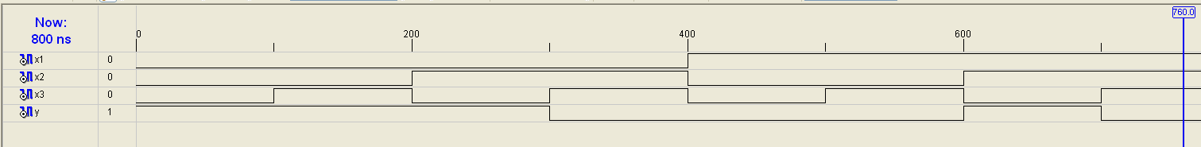

Таблица 1

|  |  |  |  |
| --- | --- | --- | --- |
| Вари­ант | Функция | Вари­ант | Функция |
| 1, 11 |  | 6 |  |
| 2, 12 |  | 7 |  |
| 3 |  | 8 |  |
| 4 |  | 9 |  |
| 5 |  | 10 |  |

module logic_function(

input x1,

input x2,

input x3,

output y

);

assign y = (~x1 & ~x2) | (x1 & x2 & ~x3) | (~x1 & x2 & ~x3);

endmodule

1.2. Для заданных в табл. 1 функций на языке Verilog составить схемы c триггером на выходе. Проверить правильность их работы с помощью функционального моделирования.

Выполнить синтез схемы, просмотреть и включить в отчет результаты синтеза.

module list1 (

input clk, // Синхросигнал

input x1, // Вход x1

input x2, // Вход x2

input x3, // Вход x3

output reg y // Выход y

);

always @(posedge clk) begin

y <= (~x1 & ~x2) | (x1 & x2 & ~x3) | (~x1 & x2 & ~x3);

end

endmodule

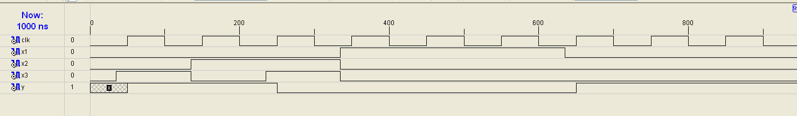

2. Разработать на языке Verilog схему счетчика (разрядность N выбрать по таблице 2). Выполнить функциональное моделирование.

Таблица 2

|  |  |  |  |  |  |  |  |  |  |  |  |  |
| --- | --- | --- | --- | --- | --- | --- | --- | --- | --- | --- | --- | --- |
| Вар. | 1 | 2 | 3 | 4 | 5 | 6 | 7 | 8 | 9 | 10 | 11 | 12 |
| N | 5 | 6 | 7 | 8 | 9 | 10 | 11 | 5 | 6 | 7 | 8 | 9 |

module counter (

input clk,

input reset,

output reg [7:0] count

);

always @(posedge clk or posedge reset) begin

if (reset)

count <= 8'b0;

else

count <= count + 1;

end

endmodule

Выполнить синтез схемы, просмотреть и включить в отчет результаты синтеза.

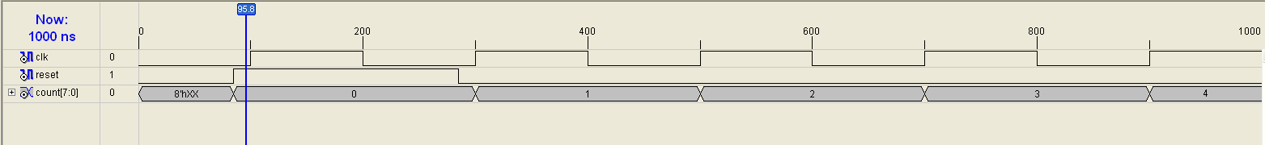

3. Разработать на языке Verilog схему задержки на заданное количество тактов N.

|  |  |  |  |  |  |  |  |  |  |  |  |  |
| --- | --- | --- | --- | --- | --- | --- | --- | --- | --- | --- | --- | --- |
| Вар. | 1 | 2 | 3 | 4 | 5 | 6 | 7 | 8 | 9 | 10 | 11 | 12 |
| N | 5 | 4 | 3 | 2 | 5 | 6 | 4 | 3 | 2 | 4 | 3 | 2 |

module delay_2_ticks (

input clk,

input reset,

input in_signal,

output reg out_signal

);

reg [1:0] shift_reg;

always @(posedge clk or posedge reset) begin

if (reset)

shift_reg <= 2'b00;

else

shift_reg <= {shift_reg[0], in_signal};

end

always @(posedge clk or posedge reset) begin

if (reset)

out_signal <= 0;

else

out_signal <= shift_reg[1];

end

endmodule

Выполнить функциональное моделирование. Входные сигналы сформировать с использованием тестового файла на языке Verilog

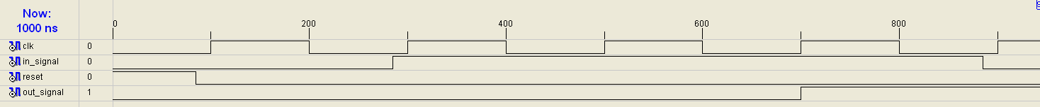

4. Разработать на языке Verilog схему формирователя.

|  |  |  |  |  |  |  |  |  |  |  |  |  |
| --- | --- | --- | --- | --- | --- | --- | --- | --- | --- | --- | --- | --- |
| Вар. | 1 | 2 | 3 | 4 | 5 | 6 | 7 | 8 | 9 | 10 | 11 | 12 |
| Рис. | П1-1 | П1-2 | П1-3 | П1-4 | П1-5 | П1-6 | П1-3 | П1-4 | П1-1 | П1-2 | П1-5 | П1-6 |

Выполнить функциональное моделирование. Входные сигналы сформировать с использованием тестового файла на языке Verilog

 

Рис. П1-1. Рис. П1-2.

 

Рис. П1-3. Рис. П1-4.

 

Рис. П1-5. Рис. П1-6.

module p1 (

input clk, // Синхросигнал

input reset, // Вход сброса

input in_signal, // Входной сигнал

output reg signal_out // Выход сигнала

);

reg [1:0] state; // Состояние (0 - не сигнальное, 1 - сигнальное, 2 - завершено)

reg clk_prev; // Предыдущее состояние clk

always @(posedge clk or posedge reset) begin

if (reset) begin

state <= 2'b00; // Сброс состояния

signal_out <= 1'b0; // Выход в не сигнальное состояние

clk_prev <= 1'b0;

end else begin

if (clk && !clk_prev) begin // Проверяем, изменился ли сигнал clk

case (state)

2'b00: begin // Если в не сигнальном состоянии

if (in_signal) begin

state <= 2'b01; // Переход в сигнальное состояние

signal_out <= 1'b1; // Установить выход в сигнальное состояние

end

end

2'b01: begin // Если в сигнальном состоянии

state <= 2'b10; // Переход в состояние завершения

signal_out <= 1'b1; // Выход остается в сигнальном состоянии

end

2'b10: begin // Если в состоянии завершения

state <= 2'b00; // Переход обратно в не сигнальное состояние

signal_out <= 1'b0; // Выход в не сигнальное состояние

end

endcase

end

clk_prev <= clk; // Сохраняем текущее состояние clk

end

end

endmodule

5. Разработать на языке Verilog схему четырехразрядного комбинационного сумматора с регистрами на входах и выходе (рис. П2-1).



рис. П2-1

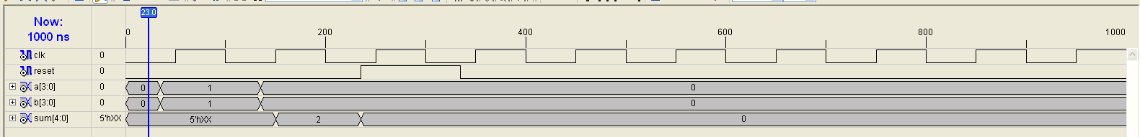

Выполнить функциональное моделирование. Входные сигналы сформировать с использованием тестового файла на языке Verilog для 5 пар слагаемых.

module adder_4bit (

input clk,

input reset,

input [3:0] a,

input [3:0] b,

output reg [4:0] sum

);

reg [3:0] reg_a;

reg [3:0] reg_b;

always @(posedge clk or posedge reset) begin

if (reset) begin

reg_a <= 4'b0;

reg_b <= 4'b0;

sum <= 5'b0;

end else begin

reg_a <= a;

reg_b <= b;

sum <= reg_a + reg_b;

end

end

endmodule

6. Разработать на языке Verilog и ввести схему реверсивного счетчика (разрядность N выбрать по таблице 3). Выполнить функциональное моделирование. Выполнить реализацию проекта.

Таблица 3

|  |  |  |  |  |  |  |  |  |  |  |  |  |
| --- | --- | --- | --- | --- | --- | --- | --- | --- | --- | --- | --- | --- |
| Вар. | 1 | 2 | 3 | 4 | 5 | 6 | 7 | 8 | 9 | 10 | 11 | 12 |
| N | 11 | 10 | 9 | 8 | 7 | 6 | 5 | 11 | 10 | 9 | 8 | 7 |

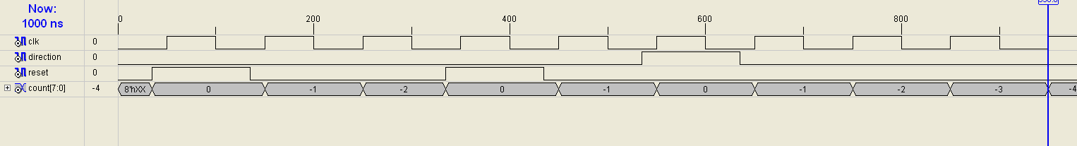

module reverse_counter (

input clk,

input reset,

input direction, // 1 для увеличения, 0 для уменьшения

output reg [7:0] count

);

always @(posedge clk or posedge reset) begin

if (reset)

count <= 8'b0;

else if (direction)

count <= count + 1;

else

count <= count - 1;

end

endmodule

**Вывод**

Изучили принципы разработки схем на языке Verilog